**《华南农业大学食品学院本科生综合测评及评优**

**实施办法》修订说明**

1. 第五条德育素质测评中“社会工作加分”加分分值上调为原来的1倍，例：

**修订前：**

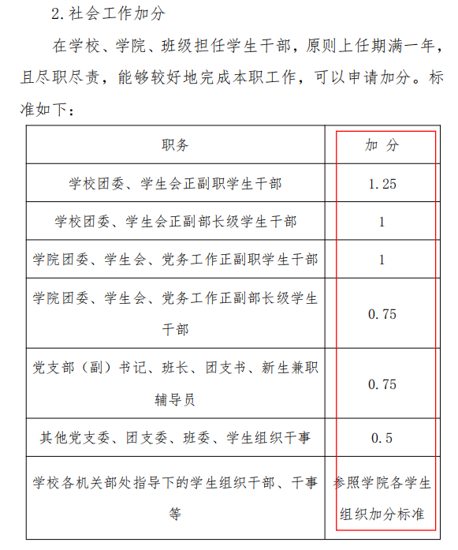

**修订后：**

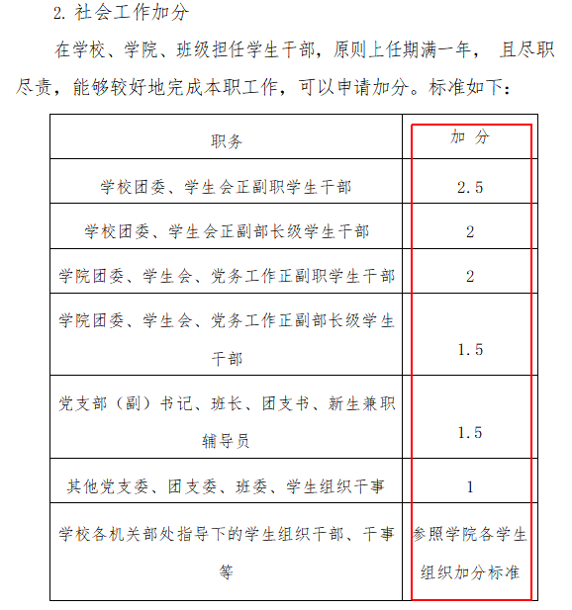

1. 第五条德育素质测评中新增“参加其他部门（学院、各年级、外校等）组织的活动获奖者”的加分标准：

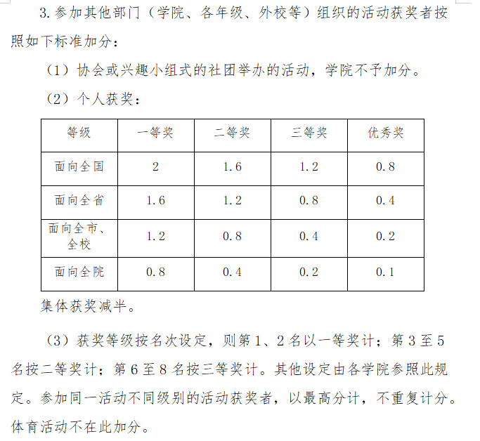

1. 第十六条中补充“补考后合格的”不得参与本学年综合测评奖项评选：

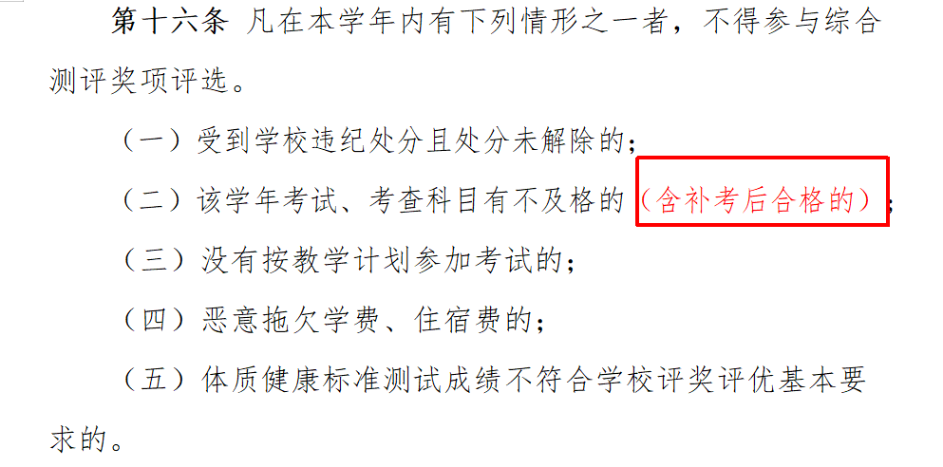

1. 本办法自2020-2021学年度开始实施。